МКУ ”Комбинат продовольствия и социального питания“

М Е Н Ю Столовая МБОУ ”Основная общеобразовательная школа №ЗЗ” города Кирова на 5 июня 2025 г.

лагерь с 7 лет ТЖС

Завтрак Сыр порциями .

Каша манная

Масло сливочное (1)

Кофейный напиток

Батон нарезной

Апельсины порционные 180 г

Обед

Рассольник Ленинградский с перл. крупой

200 г

Сметана порционно

Шницель из горбуши 90 г 6/н

Люре картофельное по-домашнему 150 г

Огурец свежий к гарниру 60 г Компот из яблок эатон нарезной Клеб ржаной

л того

ачальник КШП

алькулятор

в.столовой

ачальник лагеря

ректор школы

Пищевые вещества

Цена Ккал белки жиры углев Выход

(г.) (г.) (г.) (г.) (г.)

21.30 70.0 5.0 5.0 20

11.56 185.0 6.0 4.0 32.0 200

6.36 37.0 4.0 5

10.35 114.0 3.0 2.0 23.0 200

3.76 60.0 2.0 12.0 25

41.74 77.0 2.015.0  шт

95.07 543.0

21.99 93.0 2.0 3.0 14.0 200

4.83 16.0 2.0  10

67.50 196.0 13.0 10.0 14.0 90

30.30 159.0 3.0 5.0 24.0

14.80 7.0 1.0 60

12.66 109.0 28.0 200

3.76 60.0 2.012.0 25

2.29 85.0 3.0 1.0 16.0 25

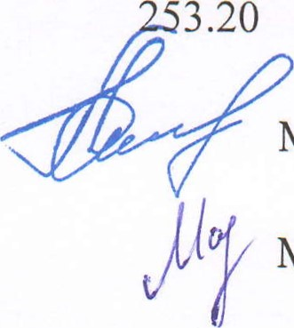158.13 724.0

3.20 1 268.0

Миргородская Е.Г.

Малышева Е.А.

Воронцова В.Ю.

МКУ ”Комбинат продовольствия и социального питания“

М Е Н Ю Столовая МБОУ ”Основная общеобразовательная школа №ЗЗ ” города Кирова на 5 июня 2025 г.

|  |  |  |  |  |  |  |  |
| --- | --- | --- | --- | --- | --- | --- | --- |
| *Лагерь с 12 ле |  |  | Пищевые вещества | | |  |  |
|  | Цена | ккал | белки | жиры | | углев | Выход |
| Завтрак |  | (г.) | (г.) | (г.) |  | (г.) | (г.) |
| Сыр порциями . | 21.31 | 70.0 | 5.0 |  | 5.0 |  | 20 |
| Каша манная 250 г | 14.17 | 227.0 | 11.0 |  | 4.0 | 40.0 | 250 |
| Масло сливочное (1) | 7.63 | 45.0 |  |  | 5.0 |  | 6 |
| Кофейный напиток | 10.24 | 114.0 | 3.0 |  | 2.0 | 23.0 | 200 |
| Батон нарезной | 7.50 |  |  |  |  | 24.0 | 50 |
| Апельсины порционные 180 г  Обед  Рассольник ленинградский с перловой | 102.59 | 77.0  653.0 | 2.0 |  |  | 15.0 | шт |
| крупой | 27.58 | 116.0 | 2.0 |  | 4.0 | 17.0 | 250 |
| Сметана порционно | 4.83 | 16.0 |  |  | 2.0 |  | 10 |
| Шницель из горбуши 100 г 6/н | 75,70 | 245.0 | 16.0 | 12.0 | | 17.0 | 100 |
| Пюре картофельное по-домашнему. | 36.20 | 190.0 | 3.0 | 6.0 | | 28.0 | 180 |
| Огурец свежий к гарниру 100 г | 26.64 | 11.0 | 1.0 |  | | 2.0 | 100 |
| Компот из яблок | 12.66 | 109.0 |  |  | | 28.0 | 200 |
| Батон нарезной | 6.91 |  | 3.0 |  | | 22.0 | 46 |
| Хлеб ржаной  итого | 2.29  192.81  295.40 | 85.0  883.0  535.0 | 3.0 | 1.0 | | 16.0 | 25 |

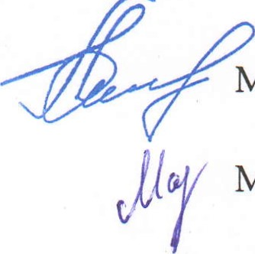Начальник КШП Миргородская Е.Г.

Калькулятор Малышева Е.А.

Зав.столовой Воронцова В.Ю.

Начальник лагеря

Директор школы